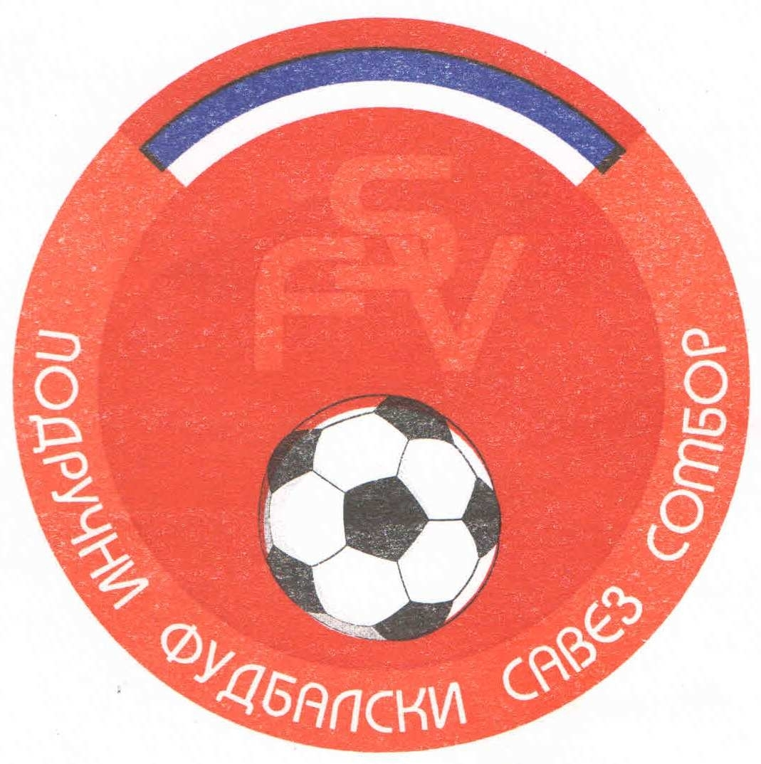
Подручни фудбалски савез Сомбор
25000 Сомбор, Венац Петра Бојовића 11
Тел/фах: 025-412-023
Ж.р.: 325-9500600013474-77
Е-Маил: pfssombor2021@gmail.com
Сајт: pfssombor.org.rs

ИЗВРШНИ ОДБОР ПФС
Сомбор,20.06.2025.године

О Д Л У К А

Да трошкови такмичења клубова у Подручној фудбалској лиги Сомбор буду 55.000,оо динара за јесењи део и 55.000,оо за пролећни део из два дела ( први део до 3.кола а други до 8.кола).

Да трошкови такмичења клубова у Омладинској, Кадетској и Пионирској фудбалској лиги Сомбор буду 8.000,оо динара за јесењи део, и 8.000,оо за пролећни део.

Да таксе судија и делегата на Подручној фудбалској лиги Сомбор за такмичарску 2025/26.сезону буду:

Главни судија: 3.500,оо
Помоћне судије по: 3.000,оо
Делегат: 3.000,оо

Судија на Омладинској и Кадетској лиги: 2.000,oo динара.
Судија на Пионирској лиги: 1.500,oo динара

Путни трошак је 25 динара по км.

Секретар ПФС Сомбор Председник ПФС Сомбор

Зобеница Славко Завишин Срђан,с.р.

